**INFORME INICIAL**

**BBVA SEGUROS DE VIDA COLOMBIA S.A.**

1. **Datos del proceso.**

|  |  |
| --- | --- |
| **Despacho:** | Juzgado Treinta Y Uno (31) Civil Municipal De Cali |
| **Naturaleza del proceso:** | Responsabilidad Civil Contractual |
| **Cuantía:** | $ 66.885.000 |
| **Demandantes:** | 1. Rocío Cortés Capote  2. Dilan Andrés Cortés Cortés  3. Yostin David Cortés Cortés |
| **Apoderado:** | Dra. Viviana Andrea Villafañe Soto |
| **Demandados directos:** | BBVA Seguros De Vida Colombia S.A. |
| **Litisconsorte:** | Banco BBVA Colombia S.A. |
| **Llamados en garantía:** | N/A |
| **Radicado:** | 760014003031-2023-00151-00 |

1. **Hechos de la demanda:**

Según los hechos de la demanda y de la reforma, el señor Andrés Felipe Cortés Cortés (q.e.p.d.) falleció el 1 de julio de 2021. El causante amortizaba mes a mes el Crédito Hipotecario 00130072529600140007, del cual es acreedor el Banco BBVA Colombia S.A., quedando un saldo pendiente de pago por valor de $ 66.885.000, por concepto de saldo insoluto de capital que consta en el pagaré No. 072-9600140007 a corte del 28 de julio del 2021.

Al momento del deceso, se encontraba vigente la póliza colectiva de seguro vida No. VICD 22353, como también, la póliza de seguro vida grupo deudores No. M026300110236200729600140007 del 28 de abril año 2016, expedidas por la aseguradora BBVA Seguros De Vida Colombia S.A.

El causante estaba casado con Roció Cortés Capote y ambos eran padres de Dilan Andrés Cortés y Yostin David Cortés.

El 9 de julio de 2021, la cónyuge del causante pidió a BBVA Seguros De Vida Colombia S.A. pagar la obligación que consta en el pagaré No. 072-9600140007. El 13 de julio de 2021 BBVA Seguros De Vida Colombia S.A. responde indicando que procederá con el pago.

El 28 de julio de 2021 BBVA Seguros De Vida Colombia S.A. objetó el pago de las indemnizaciones pues en historia clínica del 8 de agosto de 2013 encuentran que el señor Andrés Felipe Cortés Cortés (q.e.p.d.), presentó diagnóstico confirmado repetido de hipertensión esencial (primaria) y que este es un hecho relevante que no fue declarado al momento de solicitar los seguros.

La causa de la muerte del señor Andrés Felipe Cortés Cortés (q.e.p.d.) es diferente a la enfermedad conocida.

1. **Pretensiones:**

**Condenatorias:**

Que BBVA Seguros De Vida Colombia S.A. pague el valor de la obligación insoluta del causante por la suma de $ 66.885.000 al Banco BBVA Colombia S.A.

**TOTAL: $ 66.885.000**.

1. **Actuaciones:**

Informo que el 10 de octubre de 2023 se radicó la contestación a la reforma de la demanda.

1. **Calificación de la contingencia:**

La contingencia se califica como **EVENTUAL**. toda vez que, si bien la póliza presta cobertura temporal y material, la obligación indemnizatoria de la Compañía Aseguradora dependerá del debate probatorio que se surta en el proceso.

La Póliza de Seguro Grupo Vida Deudores No. 22353 que garantizaba el pago de la obligación financiera No. 0013-0072-52-9600140007, presta cobertura material y temporal, de conformidad con los hechos y pretensiones expuestas en el líbelo de la demanda. Frente a la cobertura temporal, debe señalarse que la muerte del asegurado ocurrió el día 1 de julio de 2021, esto es, dentro de la vigencia de la póliza de Seguro Grupo Vida Deudores, pues la misma fue suscrita el 28 de abril de 2016 y actualmente está vigente. Aunado a ello, presta cobertura material en tanto ampara la “*muerte por cualquier causa*” del asegurado, riesgo que se encuentra amparado en las coberturas de la póliza.

Sin embargo, existen elementos de prueba que podrían acreditar la existencia de la nulidad relativa del contrato de seguro como consecuencia de la reticencia. Lo anterior, comoquiera que **i)** el señor Andrés Felipe Cortés Cortés (q.e.p.d.) tenía un diagnóstico previo de hipertensión arterial crónica, antecedente que no fue informado mediante la declaración de asegurabilidad que suscribió el día 28 de abril de 2016. **ii)** Aunado a lo anterior, no se ha configurado el fenómeno de la prescripción para alegar la reticencia del contrato de seguro, toda vez que la prescripción en materia de nulidad relativa del contrato de seguro se cuenta desde el momento en que Compañía Aseguradora tuvo conocimiento de la reticencia del asegurado, es decir, desde el momento en que la demandante presentó la solicitud de pago de la obligación crediticia del causante, esto es, el 9 de julio de 2021, por lo tanto, los 2 años para alegar la prescripción fenecen el 9 de julio de 2023 y la contestación inicial de la demanda se radicó el 1 de junio de 2023**.** No obstante, dependerá del debate probatorio acreditar la consecuencia negocial diferente en caso de haber conocido de los antecedes médicos del asegurado, a efectos de que se haga efectiva la nulidad relativa del contrato de seguro.

1. **Liquidación objetiva.**

Como liquidación objetiva de perjuicios se tiene la suma de **$ 112.051.983**, teniendo en cuenta que el valor solicitado en la reforma de la demanda es $66.885.000 y la liquidación adjunta.

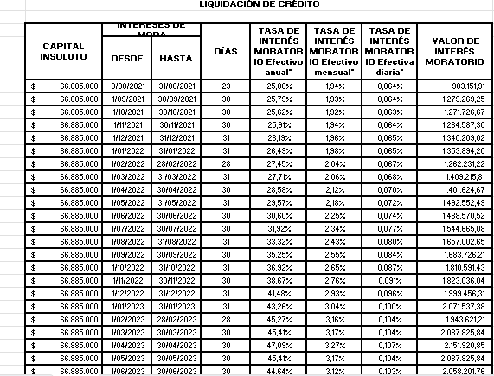

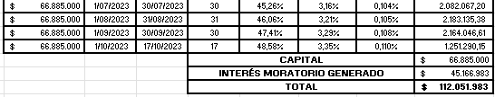

De acuerdo con los datos anteriores, la liquidación objetiva de las pretensiones totalizaría una suma de $**112.051.983**, teniendo en cuenta el valor solicitado y los intereses moratorios tomando como fecha inicial un mes después de la fecha en la cual se presentó la reclamación, y, como fecha final, el día de hoy, 17 de octubre de 2023.

1. **Excepciones.**

**EXCEPCIONES DE FONDO FRENTE A LA REFORMA DE LA DEMANDA.**

**1.**  NULIDAD DEL ASEGURAMIENTO COMO CONSECUENCIA DE LA RETICENCIA DEL ASEGURADO DE LA PÓLIZA DE SEGURO VIDA DEUDORES No. 02 306 0000005498 QUE GARANTIZABA LA OBLIGACIÓN No. 0013-0072-52-9600140007

**2.**  INEXISTENCIA DE OBLIGACIÓN A CARGO DE LA ASEGURADORA DE PRACTICAR Y/O EXIGIR EXÁMENES MÉDICOS EN LA ETAPA PRECONTRACTUAL

**3.**  PARA LA CONFIGURACIÓN DE LA NULIDAD POR RETICENCIA NO ES NECESARIO QUE EXISTA UN NEXO DE CAUSALIDAD ENTRE LA ENFERMEDAD OMITIDA EN LA DECLARACIÓN DEL ESTADO DEL RIESGO Y LA CAUSA DE LA INCAPACIDAD O EL DECESO DEL ASEGURADO

**4.**  LA ACREDITACIÓN DE LA MALA FE NO ES UN REQUISITO DE PRUEBA PARA QUIEN ALEGA LA RETICENCIA DEL CONTRATO DE SEGURO

**5.**  INEXISTENCIA DE PRUEBA DEL DAÑO EMERGENTE Y LA CALIDAD DE HEREDEROS DE LOS DEMANDANTES

**6.** BBVA SEGUROS DE VIDA COLOMBIA S.A. TIENE LA FACULTAD DE RETENER LA PRIMA A TÍTULO DE PENA COMO CONSECUENCIA DE LA DECLARATORIA DE LA RETICENCIA DEL CONTRATO DE SEGURO

**7.** GENÉRICA, INNOMINADA Y OTRAS

**EXCEPCIONES DE MÉRITO SUBSIDIARIAS**

**1.**  EN CUALQUIER CASO, DE NINGUNA FORMA SE PODRÁ EXCEDER EL MÁXIMO DEL VALOR ASEGURADO

**2.** EN CUALQUIER CASO, LA OBLIGACIÓN DE LA COMPAÑÍA NO PUEDE EXCEDER EL SALDO INSOLUTO DE LA OBLIGACIÓN

**3.**  EL ÚNICO BENEFICIARIO DE LA PÓLIZA DE SEGURO VIDA GRUPO DEUDORES ES EL BANCO BBVA